|  |
| --- |
| **Università degli Studi di Salerno Corso di Ingegneria del Software** |

***mobilFarm*Integration Test Report  
Versione 1.0**



Data: 24/02/2017

**Partecipanti:**

|  |  |
| --- | --- |
| Nome | Matricola |
| D’Avanzo Giuseppina | 0512103032 |
| Fiorentino Giuseppa | 0512103158 |
| Menichino Alfonso | 0512102852 |
| Volpe Alberto | 0512103311 |

**Revision History**

|  |  |  |  |
| --- | --- | --- | --- |
| Data | Versione | Descrizione | Autore |
|  |  |  |  |
|  |  |  |  |
|  |  |  |  |
|  |  |  |  |
|  |  |  |  |
|  |  |  |  |

1. INTRODUZIONE 4

1.1 Scopo 4

1.2 Riferimenti 4

2. Dettagli del livello di testing 4

2.1 Features testate 4

2.2 Panoramica dei risultati del test delle classi Manager 4

2.2.1 AccountManagerTest 4

2.2.2 Farmaco ManagerTest 5

2.3 Esempio di testing 5

3. Conclusioni 5

1. INTRODUZIONE

Lo scopo di questo documento è quello di riportare i risultati dell’esecuzione dei test case di integrazione del software MobilFarm. Il codice è stato implementato manualmente per effettuare il testing ,poiché vi è una incompatibilità tra la versione del linguaggio PHP (5.6) rispetto a PHPStorm (7.0)

* 1. Scopo

Lo scopo è quello di riportare nel dettaglio l’esecuzione dei test di integrazione.

* 1. Riferimenti
* RAD_mobilFarm
* SDD_mobilFarm
* ODD_mobilFarm
* TP_mobilFarm

# Dettagli del livello di testing

In questa sezione del documento verranno forniti i dettagli relativi alle funzionalità dei metodi più significativi attraverso l’utilizzo di strumenti per l’esecuzione del test di integrazione quali PHP Atom ed il browser .

* 1. **Features testate**

Il testing di integrazione ha lo scopo di verificare singolarmente tutte le funzionalità riguardanti i manager.

* Gestione Account: AccountManagerTest
* Gestione Farmaco: FarmacoManagerTest
  1. **Panoramica dei risultati del test delle classi Manager**

Non sono stati riscontrati fault nelle componenti del sistema .

* + 1. 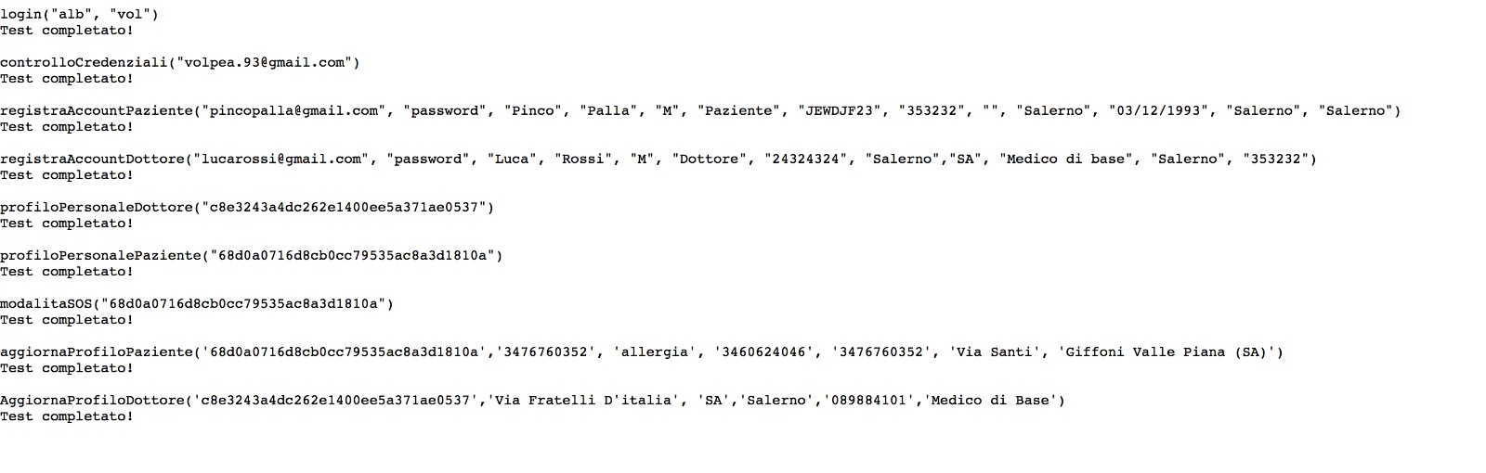**AccountManagerTest**

non vi è alcuna assertion ed è possibile testare mediante il collegamento al seguente link:

http://ec2-184-73-59-26.compute-1.amazonaws.com/mobilFarm/GestoreAccountServer/AccountManagerTest.php

* + 1. **Farmaco ManagerTest**

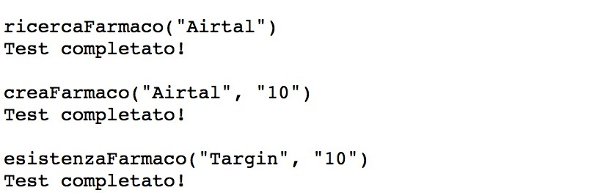

non vi è alcuna assertion ed è possibile testare mediante il collegamento al seguente link:

<http://ec2-184-73-59-26.compute-1.amazonaws.com/mobilFarm/GestoreFarmacoServer/FarmacoManagerTest.php>

* 1. **Esempio di testing**

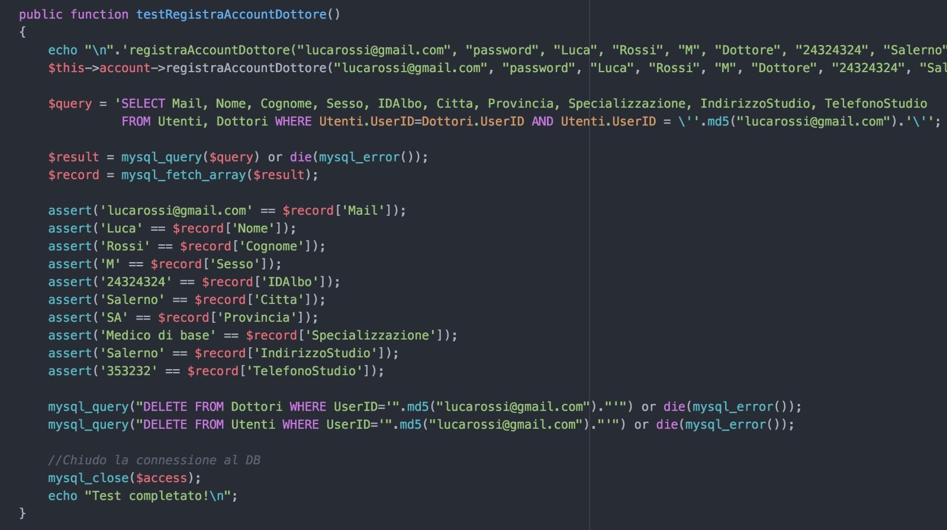Il seguente frammento di codice mostra il metodo di test relativo alla registrazione di un dottore: viene eseguito il metodo registraAccountDottore e successivamente viene letto il record appena salvato e si confrontano i dati inseriti , e infine si elimina l'insieme di dati inserito per il testing

# 3. Conclusioni

Il sistema già alla prima iterazione non presenta fault.